KAREL HAVLÍČEK BOROVSKÝ

Narodil se roku 1821 v rodině zámožného kupce v Borové (odtud přízvisko Borovský), později se rodina přestěhovala do Německého Brodu (dnes město nese název Havlíčkův Brod).
Po studiu gymnázia začal studovat v Praze filozofii, ale pak vstoupil do kněžského semináře, chtěl se totiž stát vlasteneckým knězem. Z něj byl ale za kritiku církve vyloučen. Poté pracoval dva roky jako vychovatel u moskevského šlechtice v Německu. Chtěl tuto zemi lépe poznat, byl ale poměry v carském Rusku dost šokován a roku 1844 se vrátil zpět do Čech. Po návratu se stal novinářem.
Kritizoval vlastenecké dílo J. K. Tyla Poslední Čech a díky tomu se dostal do povědomí českých spisovatelů 19.století (obrozenců) a František Palacký jej doporučil jako redaktora do českých Pražských listů. Od roku 1848 vydává své vlastní noviny, které se nazývají Národní nowiny. Ty měly velký vliv na české veřejné mínění.
Jeho noviny jsou ale po revoluci roku 1848 zakázány, on sám byl pronásledován, musel odejít z Prahy a poté byl 4 roky internován v Brixenu. Nebyl zde držen ve vězení, měl v podstatě svobodu pohybu, mohli jej navštěvovat příbuzní. Nesměl se ale vyjadřovat k dění ve vlastní zemi a hlavně se nesměl vrátit zpět. To jej velmi trápilo a také jej soužilo odloučení od rodiny. Vrátit se mohl až poté, co slíbil, že se vzdá novinářské a spisovatelské činnosti.
Vrátil se roku 1855, ale těsně před návratem umírá jeho milovaná žena Julie na tuberkulózu. On sám také touto chorobou trpěl a zemřel rok po ní. Jeho pohřeb sledovala tajná policie a stal se manifestací proti útlaku polských úřadů. Božena Němcová údajně na jeho rakev položila trnovou korunu jako symbol nespravedlivého osudu tohoto spisovatele (byl pro ni olympijským vítězem).
Karel Havlíček Borovský byl vlastenec, novinář, spisovatel a politik a je považován za zakladatele české politické žurnalistiky.
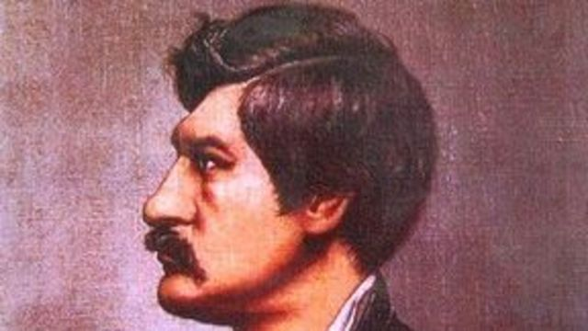

internace = nucený pobyt na nějakém místě
manifestace = veřejná ukázka
žurnalistika = novinářství

Úkoly:
- Jaká jména významných osobností 19. století v textu nalezneme:

- V textu jsou tři faktické chyby, naleznete je? Označte je otazníkem.

- Zjistěte, kde se nachází Havlíčkův Brod:
- Brixen byste hledali v jaké zemi a v jaké oblasti:
- Vyhledejte místo, kde je Karel Havlíček Borovský pohřben:

- Zanechal po sobě Karel Havlíček Borovský potomky? Pokud ano, něco o nich zjistěte:
DÍLO:
Námětem nejrozsáhlejší, ale nedokončené básnické skladby o deseti zpěvech „Křest svatého Vladimíra“ je sice zavádění křesťanství v Rusku, zároveň se však jedná o satiru na soudobé poměry absolutistické rakouské říše a praktik církve. Car Vladimír vládne i pohanskému bohu hromu a blesku Perunovi, a proto mu přikáže, aby mu zahřměl na oslavu svátku.
Proslul jako autor krátké formy – epigramu (krátká satirická báseň, má vyostřenou pointu, má poukázat na nějaký problém):
příklad:
Na sebe
Jehly, špičky, sochory a kůly
stesal, skoval, zostřil, sebral kvůli
vojně s hloupostí a zlobou místo šavel
Borovský Havel

Velmi známým dílem je básnická skladba Král Lávra, ve které se K. H. Borovský inspiroval pohádkovým motivem krále, který skrývá dlouhé oslí uši, a proto nechává popravovat holiče.

Zdroje:
Čítanka – učebnice vytvořená v souladu s RVP ZV pro 8. ročník, Nová škola, s.r.o., Brn 2009, str. 34-35, ISBN 80-7289- 110-3
Hravá literatura. Učebnice pro 8. ročník ZŠ a víceletá gymnázia, Taktik International, Praha 7, str. 24, ISBN 978 -80- 87881- 01-9
http://www.spisovatele.cz/karel-havlicek-borovsky#cv
https://www.aktualne.cz/wiki/osobnosti/karel-havlicek-borovsky/r~40af69a4e65e11e3ae18002590604f2e/?redirected=1524419252

POZNÁMKY PO DIVADLE:

